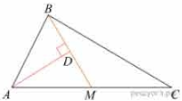
Задание 17. (54) Прямая AD, перпендикулярная медиане BM треугольника ABC, делит угол BAC пополам. Найдите сторону AC, если сторона AB равна 3.

